THUYẾT MINH NĂNG LỰC, KINH NGHIỆM CÁ NHÂN
THUỘC MẠNG LƯỚI TƯ VẤN VIÊN HỖ TRỢ DOANH NGHIỆP NHỎ VÀ VỪA NGÀNH CÔNG THƯƠNG

1. Họ và tên: Nguyễn Văn Đông Phương
- Địa chỉ: Số 126 A, đường Nguyễn Thị Định, phường Phú Tân, thành phố Bến Tre, tỉnh Bến Tre
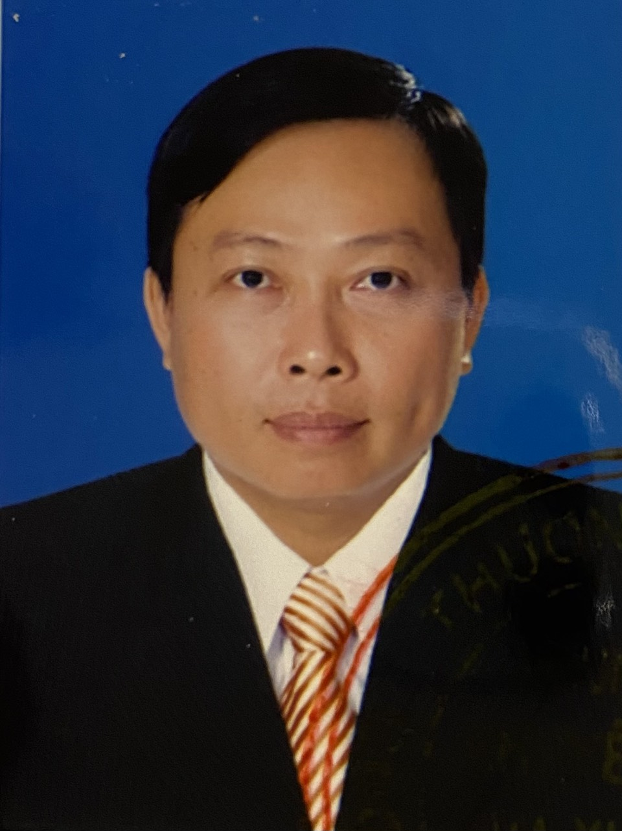
Ảnh
mầu 3x4

- Căn cước công dân: 083077000436 ngày cấp: 09/2/2021, nơi cấp: Cục Cảnh sát quản lý hành chính về trật tự xã hội.
- Điện thoại: 0908 270 282
- Email: nvdphuong.sct@bentre.gov.vn
2. Lĩnh vực tư vấn ngành Công Thương: Hoạt động khuyến công
3. Trình độ chuyên môn:
- Thạc sĩ, ngành Chính sách công;
- Cử nhân, ngành Quản lý công nhiệp;
- Cử nhân, ngành ngôn ngữ Anh;
- Chứng nhận chuyên gia tư vấn sản xuất sạch hơn trong công nghiệp – Hợp phần sản xuất sạch hơn trong công nghiệp, Bộ Công Thương.
4. Tóm tắt quá trình công tác; kinh nghiệm, lĩnh vực liên quan đến hoạt động tư vấn hỗ trợ doanh nghiệp nhỏ và vừa (DNNVV)
4.1. Tóm tắt quá trình công tác:
- Từ năm 2003 – 2020: Trung tâm Khuyến công và Tư vấn phát triển công nghiệp tỉnh Bến Tre.
- Từ năm 2020 đến nay: Trung tâm Khuyến công và Xúc tiến thương mại tỉnh Bến Tre.
4.2. Kinh nghiệm, lĩnh vực liên quan đến hoạt động tư vấn hỗ trợ DNNVV:
Giai đoạn 2016 - 2021:
- Tư vấn, hỗ trợ doanh nghiệp xây dựng và triển khai thực hiện cho 97 đề án về xây dựng mô hình trình diễn kỹ thuật, chuyển giao công nghệ và ứng dụng máy móc thiết bị tiên tiến vào sản xuất với kinh phí được hỗ trợ là 21,075 tỷ đồng, trong đó vốn đối ứng của các cơ sở CNNT là hơn 150 tỷ đồng, tạo ra việc làm cho hơn 3.500 lao động (trong đó: KCQG là 26 đề án, kinh phí hỗ trợ là 6,835 tỷ đồng; KCĐP là 71 đề án, kinh phí hỗ trợ là 14,24 tỷ đồng)
- Tư vấn, hỗ trợ doanh nghiệp xây dựng và triển khai thực hiện 02 đề án Hỗ trợ lập quy hoạch chi tiết cụm công nghiệp với tổng kinh phí được hỗ trợ là 835 triệu đồng: Cụm Công nghiệp Thành Thới B, Huyện Mỏ Cày Nam, Cụm Công nghiệp An Hòa Tây, huyện Ba Tri.
- Tư vấn, hỗ trợ doanh nghiệp xây dựng và triển khai thực hiện 02 đề án Hỗ trợ nâng cấp hệ thống xử lý ô nhiễm môi trường tại cơ sở công nghiệp nông thôn với tổng kinh phí được hỗ trợ là 315 triệu đồng.
Một số hoạt động tư vấn khác:
- Tư vấn đánh giá sản xuất sạch hơn cho các doanh nghiệp tại Bến Tre gồm: Công ty TNHH TM – DV – XNK BTCO; DNTN Hoài Cổ; Cơ sở thạch dừa Minh Tâm; Cơ sở kẹo dừa Ngân Phát; Công ty TNHH TMSX Đức Thành; DNTN Tuyết Phụng; HTX Cửu Long; Chi nhánh Công ty CP chế biến chỉ xơ dừa 25/8; Cơ sở sản xuất túi nhựa Lương Hòa; DNTN Thái Phong; DNTN Phúc Sang; DNTN Hiệp Thành.
- Tổ chức và tham gia đào tạo về sản xuất sạch hơn, tiết kiệm năng lượng cho các doanh nghiệp ở Bến Tre.

